多比属性介绍

亲爱的小多克们，多比是每个小多克们变身后的形态，而每个多比的属性都不一样，现在小编为大家初步介绍一下多比属性的基础知识！

首先，小编要教小多克们如何查看自己变身的多比属性。小多克们可以点击右下角进入对比界面，也可以点击自己的多克形象再点击多比进入。
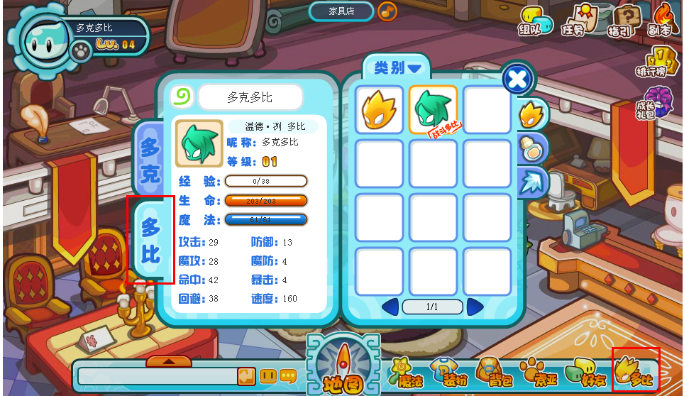

接下来小编为大家讲解多比属性哦！大家可以看到红框中的就是多比属性。这些属性对于多比的成长是很重要的，直接影响了多比们的战斗能力哦！小编为大家一一讲解！
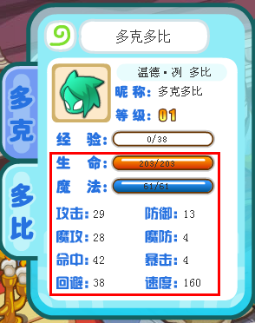
生命：这个就是多比的HP啦，战斗中如果被怪物击中就会损失生命值！
魔法：这个就是多比的MP啦，战斗中使用技能就会消耗魔法值。
攻击：这个是影响多比力量型技能攻击力的数值！
魔攻：这个是影响多比精神力技能的攻击力数值！
命中：这个就是影响多比使用各种技能成功率的数值！
回避：这个就是影响多比被攻击时闪避的数值！
防御：这个是影响多比被物理攻击伤害减免的数值哦！
魔防：这个是影响多比被魔法攻击伤害减免的数值哦！
暴击：这个就是多比使用技能出现暴击的数值！
速度：这个直接影响多比是否能够快速进入回合的数值。

各位小多克，多比属性的基础知识就介绍完啦，据说多比们还有好几种隐藏属性哦！而且随着多比等级的不断提升，这些属性都会成长哦！小多克加油练级吧，每个多比都有不同的特色哦！

